一、基础知识填空
JS中的数据类型包含哪些(要求详细)以及基本数据类型和引用数据类型的本质区别：____基板数据类型和引用数据数据类型 基本数据类型：string、number、Boolean、undefined、null 引用数据类型：object 、math 正则； function ___两者的本质区别：基本数据类型是按照值来操作的,引用数据类型操作的是对内存空间的引用地址
__________
JS中如何的检测数据类型(写出四种方法)：_____typeOf instancOf custrouctor object.prototype.toSting.call_______________ JS中判断某个值是否是一个有效数字的方法是：_____isNaN__________
想要接收函数执行的时候传递的参数，都可以如何的处理：____形参 arguments___________ 将其他的数据类型转化为number类型的方式有那些：____number（）___parseInt parseFloat________
二、写出DOM中常用的方法和属性
有一个div:<div class=”w”name=”h”id=”div1”></div>我想获取这一个div你有几种解决办法(不考虑兼容)：_____document.getElementById(“div1”)
document.getElementsByTagName(“div”)
document.getElementsByName(“h”)
document.getElementsByClassName(“w”)
document.querySelector(“div”）
_____
获取当前浏览器屏幕的宽度和高度(兼容所有的浏览器)：___
var winW=document.documentElement.clientWidth||document.body.clientWith
Var winH=document.documentElement.clientHeigth||document.body.clientHeigth____________ 获取上一个哥哥元素节点（兼容所有的浏览器）: _____
_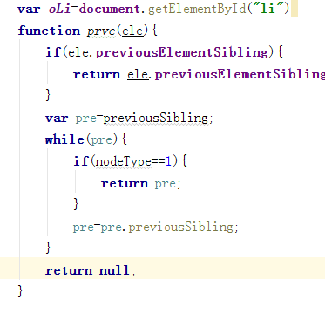
动态创建一个div标签，并且添加到body的最后面位置：___
var oDiv=document.creatElement(“div”)_document.body.appendChild(“oDiv”)_____________ 继续上一题，把刚才创建的克隆一份一模一样的，添加到刚才创建的div前面：___
var oDiv1=oDiv.cloneNode()_document.body.insertBefore(oDIv1,oDiv)___________
三、数组的基础知识和应用
我想删除数组中的最后一项，至少写出两种办法：___a.pop()_____a.length--__a.splice(a.length-1,1)___ 我想在数组的末尾增加一个元素，至少写出两种办法：___a.push a.splice(a.length,0,添加的元素)____a[a.length]=值_______________
基于原来的数组复制一份一模一样新的数组，不考虑原有数组是否改变的情况，请写出至少三种方案： __________a.slice()__ a.concat()__ a.splice()____________
数组从小到大排序(可以处理10以上的数字)：___a.sort(function (a.b){return a-b})___________________ 实现找到第n项到第m项的内容，返回一个新的数组(原有数组不变)：___a.slice(n-1,m)___________
四、写出下面表达式的运算结果
[]==false：_____true_______ ![]==false：____true________ []==![]：_______true_______ Number(“13px”)==NaN：_____false______ 5+”3”-2：________51___________
If(“3px”*3){alert(“true”)}else{alert(“false”)}：_____falae_______ If(“3px”+3){alert(“true”)}else{alert(“false”)}：_____true______
If（document.body）{alert(“ok”);}else{alert(“no”)}：_______”ok”________ alert([])：_____””_________ null==undefined：_____true___________
- <input type="button" value="按钮1"/><input type="button" value="按钮2"/><input type="button" value="按钮3"/><input type="button" value="按钮4"/><input type="button" value="按钮5"/>
var ary=[“red”,”yellow”,”pink”,”green”,”blue”];
以上是页面中的5个按钮，和一个存储五个颜色值的数组，要求实现一个方法bindEvent，循环给5个按钮绑定点击事件，当点击的时候，整个body的背景颜色正好可以和数组中的指定项颜色对应(例如：点击第三个按钮，body的背景颜色”pink”)，请按照你的思路来实现?
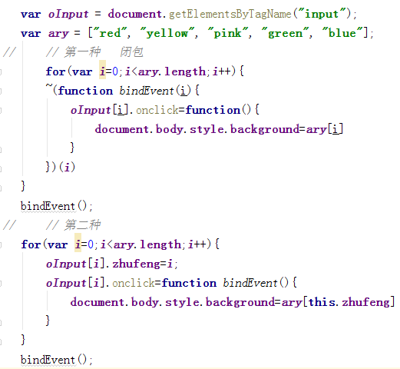
六、画图分析
var ary=[1,2,3,4];
function fn(ary){
ary[0]=0; ary=[0]; ary[0]=100; return ary;
}
var res=fn(ary); console.log(ary); //[0,2,3,4]
console.log(res); //[100]
//此题偏难，认真思考(360面试题难度降低版本代码)
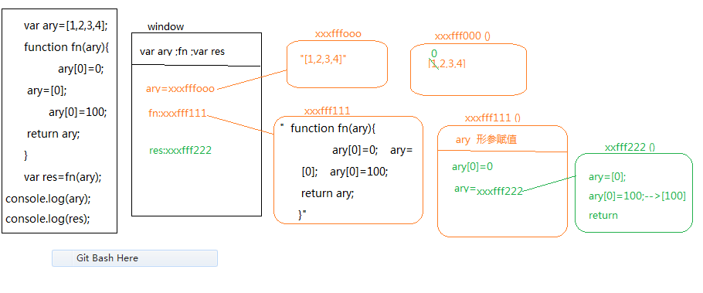

二、选择题：（要求写出分析步骤/画图）
1、 console.log(a); //undefince
var a=12;
function fn(){
console.log(a); //undefince
var a=13;
}
fn();
console.log(a);
输出的三次分别是多少
A、undefined 12 13 B、undefined undefined 12
C、undefined undefined 13 D、有程序报错
//window下的预解释：var a;fn;
Window下的代码执行：console.log(a); //此时的a只是预解释，没有赋值--->undefined
A=12;
Fn=xxxfffooo;
首先开启一个新的堆内存xxxfffooo;方法体以字符串的形式保存在堆内存中
预解释：var a；
执行：console.log(a);//此时的a只是预解释，没有赋值--->undefined
a=13;
console.log(a); //window下的a=12；

- console.log(a); //此时的a只在window下预解释并没有赋值-->undefined
var a=12;
function fn(){
console.log(a);//当代码执行到这时，此时的a就等于全局下的a--->12
a=13;//将全局下的a的值改为13
}
fn();
console.log(a); //此时window下的a的值为13
A、undefined 12 13 B、undefined undefined 12
C、undefined undefined 13 D、有程序报错

- console.log(a);
a=12;
function fn(){
console.log(a);
a=13;
}
fn();
console.log(a); 输出的三次分别是多少
A、undefined 12 13 B、undefined undefined 12
C、undefined undefined 13 D、有程序报错
a未定义所以整个程序会报错
- var foo=1;
function bar(){
if(!foo){
var foo=10;
}
console.log(foo);
}
bar(); 输出的结果是多少
A、1 B、10 C、undefined D、报错
Window下的预解释：
var foo ; bar
Window下的代码执行：
foo=1
Bar=xxxfffooo
首先开辟一个堆内存xxxfffooo，方法体以字符串的形式保存在堆内存中
预解释：var foo；
执行：首先判断 ！Foo-->foo转换布尔类型false-->!False-->true
然后给方法体中的foo赋值：foo=10
console.log(foo);-->10
Bar();-->10
- var n=0;
function a(){
var n=10;
function b(){
n++;
alert(n);
}
b();
return b;
}
var c=a();
c();
alert(n);
弹出三次的结果分别是什么？
A、1 1 1 B、11 11 0 C、11 12 0 D、11 12 12
window下的预解释：
var foo；bar var c;
window下的代码执行：
foo=1
bar=xxxfffooo
c=xxxfff111
首先开辟一个堆内存xxxfffooo，方法体以字符串的形式保存在堆内存中
方法体预解释：
var n b
代码执行：
n=10；
b=xxxfffooo111；
预解释无
代码执行：
n++；
alert(n);-->11
b();-->xxxfffooo111()-->11
return b--->11
c();--->xxxfff111()--->n++-->12
alert(n);-->window下的n=0

- var a=10,b=11,c=12;
function test(a){
a=1;var b=2;c=3;
}
test(10);
alert(a); alert(b); alert(c); 弹出的三个值分别是多少？
A、1 11 3 B、10 11 12 C、1 2 3 D、10 11 3
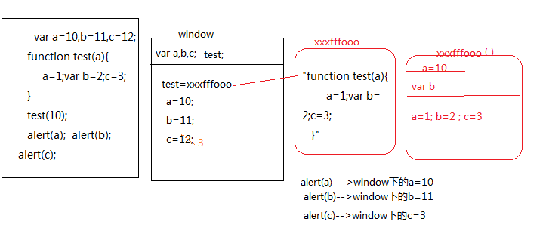
7、if(!("a" in window)){
var a=1;
}
alert(a);
弹出的a的值是？
A、1 B、undefined C、报错 D、以上答案都不对
不管条件是否成立，都进行预解释，!("a" in window)条件不成立但是此时var a已经预解释过了 ， alert(a)-->预解释但为赋值--->undefined
8、var a=4;
function b(x,y,a) {
alert(a);
arguments[2]=10;
alert(a);
}
a=b(1,2,3); alert(a); 三次弹出的结果是
A、3 3 4 B、3 10 4 C、3 10 10 D、3 10 undefined
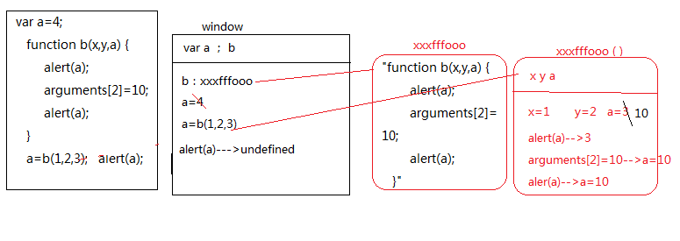
9、var foo='hello';
(function(foo){
console.log(foo);
var foo=foo||'world';
console.log(foo);
})(foo);
console.log(foo); 三次分别输出什么？
- hello hello hello B、undefined world hello C、hello world world D、以上答案都不正确
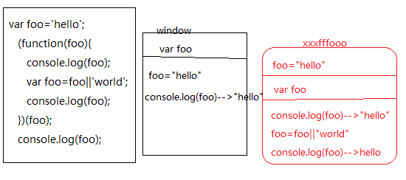
10、var a=9;
function fn(){
a=0;
return function(b){ return b+a++; }
}
var f=fn()
var m=f(5);alert(m);
var n=fn()(5);alert(n);
var x=f(5);alert(x);
alert(a); 弹出的四次结果？//5 5 6 2
A、6 6 7 2 B、5 6 7 3 C、5 5 6 3 D、以上答案都不正确
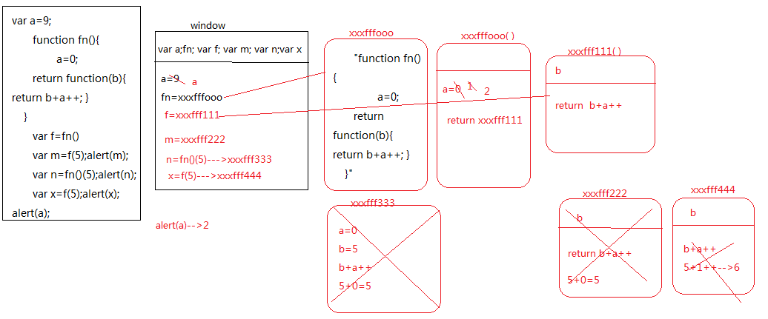

三、思考题：
- document.parentNode的值是什么，为什么
Null 因为document没有父节点
null,因为document是DOM中最顶级对象，它没有parent，所以document.parentNode指向的上一级是空指针，我们不知道设置的是什么值，所以是null。
- document.parentnode的值是什么，为什么 。
undefined，document没有这个属性
- prototype是谁的属性，它起什么作用？__proto__是谁的属性，它有什么作用？prototype和__proto__有什么联系？
prototype是函数数据类型的属性，它的作用类似于指针，指向这个函数的原型；__proto__是对象数据类型的属性，它的作用也是类似于指针，只不过指向的是当前对象所属类的prototype属性；两者之间的联系是同属于一种函数数据类型的类的prototype（原型）指向它的__proto__属性，而这个类中的实例的__proto__属性也指向类的原型的__proto__属性。
- hasOwnProperty和in都是用来判断对象的属性的，这两个是怎么用的，有什么区别？
hasOwnProperty:检测某一个属性名是否属于这个对象的私有属性（只有是自己私有的，不管共有的有没有，只要私有的没有就返回false，同理只要私有的有就返回true）
In:检测某一个属性名是否属于这个对象（不管属性名是自己私有的，还是共有的，只要有就返回true）
- 什么是闭包，它有什么作用？
当函数运行会形成一个新的私有的作用域，来保护里面的私有的变量不受外界的干扰，我们把这种保护机制叫做闭包；作用：使私有作用域中的变量不受外部作用域的干扰，
- 附加题 画图/分析步骤
1、
function fn(i) {
return function (n) {
console.log(n + (i++));
}
}
var f = fn(10);
f(20);//30
fn(20)(40); //60
fn(30)(50); //80
f(30); //41
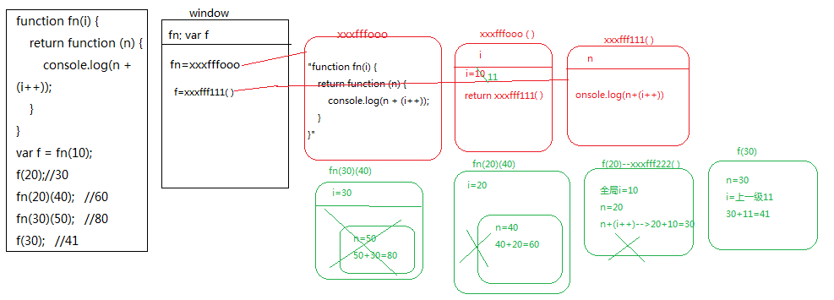
2、
var i = 10;
function fn() {
return function (n) {
console.log(n + (++i));
}
}
var f = fn();
f(20); //31
fn()(20); //32
fn()(30); //43
f(30); //44
window下进行预解释：
//var i var fn =xxxfff00 声明定义了一个函数
//代码执行：
//i = 10 11 12 13 14
//f = fn()---->xxxfff000() = xxxfff111
//xxxfff000()
//--函数执行形成一个新的私有作用域
//--形参赋值：无
//--预解释：无
//代码执行：
//return xxxfff111 返回一个引用数据类型的，开辟新的堆内存
//f = xxxfff111作用域是不销毁的
//这个私有
//
//f(20)--->xxxfff111(20)
//--函数执行形成一个新的私有作用域
//形参赋值：n = 20;
//--预解释：无
//代码执行：console.log(n+(++i)); //-->> 31
//n = 20 i不是私有的变量，向上级作用域查找 window的i i++ = 11 31
//
//fn()(20);
//
//--函数执行形成一个新的私有作用域
//--形参赋值：无
//--预解释：无
//代码执行：return xxxfffAAA
//xxxfffAAA()
//--函数执行形成一个新的私有作用域
//--形参赋值：n = 20
//--预解释：无
//代码执行：console.log(n+(++i)); //-->> 20 + 12 --->32
//外界没有引用这个内存地址，执行完堆内存销毁
//
//fn()(30);
//--函数执行形成一个新的私有作用域
//--形参赋值：无
//--预解释：无
//代码执行：return xxxfffBBB
//xxxfffBBB()
//--函数执行形成一个新的私有作用域
//--形参赋值：n = 30
//--预解释：无
//代码执行：console.log(n+(++i)); //-->> 30 + 13 --->43
//外界没有引用这个内存地址，执行完堆内存销毁
//
//f(30); --->>xxxfff111()
//--函数执行形成一个新的私有作用域
//--形参赋值：n = 30
//--预解释：无
//代码执行：console.log(n+(++i)); //-->> 30 + 14 --->44
//外界没有引用这个内存地址，执行完堆内存销毁

3、
var num = 10;
var obj = {num: 20};
obj.fn = (function (num) {
this.num = num * 3;
num++;
return function (n) {
this.num += n;
num++;
console.log(num);
}
})(obj.num);
var fn = obj.fn;
fn(5);
obj.fn(10);
console.log(num, obj.num);
// 22 23 56 30
window下进行预解释：
//var num; var obj; var fn
//代码从上到下执行：
//num = 10 //60 //65 obj= xxxfff000
//引用数据类型，浏览器为其分配一个十六进制内存地址存储属性名和属性值xxxfff000
//obj.num = 20;
//把引用地址赋给我们的变量名
//obj.fn = 自执行函数，执行
//形成一个新的私有作用域：
//形参赋值：num = obj.num = 20;
//预解释：无
//代码执行:
// this.num = num*3 ---> 自执行函数中的this为window window.num = 20*3 = 60
//num++ ---> 20+1 = 21
//return xxxfff111 返回一个内存地址
//fn = obj.fn = xxxfff111
//fn(5)---> xxxfff111(5)
//形成一个新的私有作用域：
//形参赋值：n = 5
//预解释：无
//代码执行：
//this.num+=n --> 函数执行，前面没有. this为window window.num = window.num+n = 60+5 = 65
//num++; 21+1 = 22
//console.log(num)------------>>22
//
//obj.fn(10);--->>xxxfff111(10)
//形成一个新的私有作用域：
//形参赋值：10 = 5
//预解释：无
//代码执行：
//this.num+=n --> 函数执行，前面没有. this为obj obj.num = obj.num+n = 20+10 = 30
//num++; 22+1 = 23
//console.log(num)------------>>23
//console.log(num, obj.num);
//全局的num,obj.num ---->65 30

4、
function Fn() {
this.x = 100;
this.y = 200;
this.getX = function () {
console.log(this.x);
}
}
Fn.prototype.getX = function () {
console.log(this.x);
};
Fn.prototype.getY = function () {
console.log(this.y);
};
var f1 = new Fn;
var f2 = new Fn;
console.log(f1.getX === f2.getX); //false
console.log(f1.getY === f2.getY); //true
console.log(f1.__proto__.getY === Fn.prototype.getY); //true
console.log(f1.__proto__.getX === f2.getX); //false
console.log(f1.getX === Fn.prototype.getX); //false
console.log(f1.constructor); function Fn() {
this.x = 100;
this.y = 200;
this.getX = function () {
console.log(this.x);
}
console.log(Fn.prototype.__proto__.constructor); //object
f1.getX(); //100
f1.__proto__.getX(); //undefined
f2.getY(); //200
Fn.prototype.getY(); //undefined
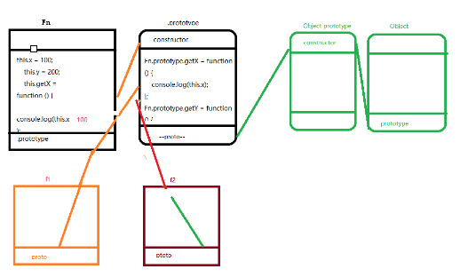
- 我想通过下面的代码实现选项卡，请问是否可以实现？不能的话，说明原因，那么你有几种办法可以解决? (面试必考题)

